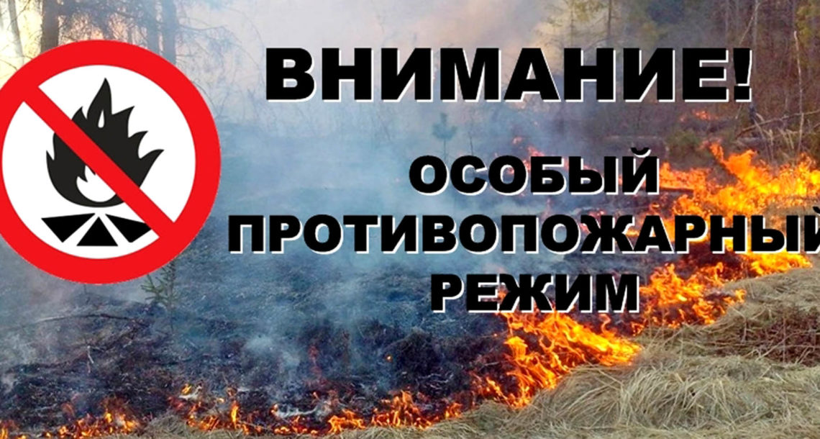
В связи с введением с 1 июня 2022 года особого противопожарного режима на территории Новодмитриевского сельского поселения администрация Новодмитриевского сельского поселения обращается к гражданам с просьбой соблюдать меры безопасности при обращении с огнем!
- не выжигайте сухую травянистую растительность на земельных участках, непосредственно прилегающих к зданиям, сооружениям, жилым домам, хозяйственным постройкам; не разводите костров вблизи зданий и строений;
- не выжигайте стерню, пожнивные остатки, сухую травянистую растительность, на землях сельскохозяйственного назначения и землях запаса; не разводите костров на полях;
- обустраивайте противопожарные разрывы между постройками и приусадебными участками путем выкоса травы и вспашки;
- не загромождайте дороги, проезды и подъезды к зданиям, сооружениям, открытым складам, водоисточникам, используемым для целей пожаротушения, они должны быть всегда свободными для проезда пожарной техники;
- ограничить доступ населения в леса и на поля с наличием сухой травы, расположенные на землях, находящихся на территории Новодмитриевского сельского поселения;
- не оставляйте емкости с легковоспламеняющимися и горючими жидкостями, горючими газами на территориях, прилегающих к жилым домам;
- не устраивайте свалки горючих отходов на территории поселения;
- не используйте противопожарные расстояния между зданиями, строениями и сооружениями под складирование материалов, оборудования и тары.

- соблюдайте меры предосторожности при эксплуатации электрических сетей, электробытовых, обогревательных приборов, печей в жилых домах и банях;

- соблюдайте меры при применение пиротехнических изделий и иных огневых эффектов в границах населенных пунктов Новодмитриевского сельского поселения;
соблюдайте меры предосторожности при проведении работ с легковоспламеняющимися и горючими жидкостями, другими опасными в пожарном отношении веществами, материалами и оборудованием, а также при пользовании открытым огнем; не допускайте шалости детей с огнем.
Родители должны рассказать детям об опасности, которую таят игры с огнём, спички, зажжённые факелы. Дети без присмотра взрослых часто самовольно разводят костры вблизи зданий, строений, около сельскохозяйственных массивов, и, увлекшись игрой, могут забыть затушить костёр, что приводит к большой беде.
УВАЖАЕМЫЕ ГРАЖДАНЕ!
СОБЛЮДАЙТЕ ПРАВИЛА ПОЖАРНОЙ БЕЗОПАСНОСТИ В ЛЕТНИЙ ПОЖАРООПАСНЫЙ ПЕРИОД!
При обнаружении пожара или признаков горения (задымление, запах гари, повышение температуры воздуха и т.д.) примите посильные меры по эвакуации людей и тушению пожара и незамедлительно сообщите об этом по телефонам вызова экстренных служб по телефону -101, - 112, - ЕДДС МО Северский район 2-54-20
Лица, виновные в нарушении правил пожарной безопасности, в зависимости от характера нарушений и их последствий, несут дисциплинарную, административную или уголовную ответственность!

